הזנק 800 | לגדול עם ערכים
הזנק 800 היא חברה לתועלת הציבור הפועלת לקידום חינוך ערכי במרחבי החינוך הבלתי פורמליים. אנו מאמינים ש־800 השעות שילדים מבלים מדי שנה בצהרונים ובקייטנות הן הזדמנות חינוכית משמעותית לעיצוב זהות, ערכים ומיומנויות חברתיות.
אנו מפתחים ומפעילים תוכניות חינוכיות לילדים בגילאי 4–9 ולצוותי הצהרונים. התוכניות מטמיעות את ערכי הדמוקרטיה, השוויון, קבלת האחר, שייכות, אחריות אישית והיכולת לחיות יחד בחברה משותפת. התוכניות משלבות למידה חווייתית, משחק, יצירה, תנועה, מוזיקה ושיח רגשי -חברתי, ומאפשרות לצוותים לשלב חינוך לערכים כחלק טבעי משגרת הפעילות היומיומית.
התוכניות מעניקות לילדים הזדמנויות לפיתוח מיומנויות חברתיות, חשיבה יצירתית, סקרנות ולמידה חווייתית בסביבה תומכת ומהנה.
באמצעות פעילויות מגוונות ותכנים מותאמי גיל, הילדים נחשפים לערכים, כלים וידע התורמים להתפתחותם האישית והרגשית. שילוב התוכניות בשגרת הצהרון מעשיר את חוויית היום ומעודד מעורבות פעילה של הילדים.
אנו רואים בתוכניות אלו נדבך משמעותי בקידום חוויית למידה מעצימה ומהנה עבור כל ילד וילדה.
מודל הפעולה שלנו:
הכשרה מקצועית לצוותי החינוך
צוותי החינוך בצהרונים משתתפים במסלול הכשרה מקצועי הכולל כ־8 מפגשים שנתיים בני שעתיים כל אחד (16 שעות הכשרה שנתיות). ההכשרות משלבות ידע מקצועי, התנסות מעשית וכלים פדגוגיים ליישום התוכניות בשטח.
ליווי וחניכה אישית
כל צוות מקבל כ־20 שעות שנתיות של ליווי וחניכה מקצועית, במטרה לסייע בהטמעת התכנים, לחזק את תחושת המסוגלות של הצוותים ולתת מענה לאתגרים העולים במהלך השנה.
ערכות הפעלה מקצועיות
כל תוכנית מלווה בערכת הפעלה עשירה הכוללת מגוון אביזרים וחומרים, כגון בובות, משחקים, כרטיסיות, חומרי יצירה, כלי נגינה, אביזרי סיפור וחומרי המחשה, המאפשרים יישום חווייתי ואיכותי של התכנים.
קהילה מקצועית תומכת
צוותי החינוך מצטרפים לקהילה מקצועית לומדת המקבלת לאורך השנה תוכן מקצועי, רעיונות להפעלות, ליווי פדגוגי, שיתוף ידע ולמידת עמיתים, המחזקים את תחושת השייכות והמקצועיות של הצוותים.
באמצעות שילוב של תוכן איכותי, הכשרה מקצועית, ליווי אישי וכלי עבודה יישומיים, אנו מסייעים להפוך את הצהרון למרחב חינוכי משמעותי שבו ילדים מפתחים אמפתיה, כישורי חיים, תחושת שייכות ויכולת לחיות יחד בחברה מגוונת ומכילה.

התוכניות שלנו:
תוכנית בובות פרסונה
מטרת התוכנית
תכנית בובות פרסונה היא תכנית חווייתית וחדשנית שפותחה בשותפות עם מרכז אקורד והאוניברסיטה העברית, במטרה לקדם אקלים חברתי מיטבי, לפתח אמפתיה, לחזק מיומנויות שיח והקשבה, ולעודד קבלה וכבוד לשונות בחברה הישראלית. באמצעות עבודה עם בובות בעלות זהויות וסיפורי חיים מגוונים, הילדים לומדים להכיר את האחר, להבין נקודות מבט שונות ולפתח רגישות חברתית ורגשית.
מה כוללת התוכנית?
במרכז התוכנית עומדות בובות פרסונה – בובות בגודל טבעי, בעלות זהות, רקע אישי וסיפור חיים ייחודי. כל בובה מייצגת קבוצה אחרת בחברה הישראלית ( מגזר חרדי, דתי לאומי, ערבי, בדואי ועולים חדשים) ומביאה עמה חוויות, אתגרים ומאפיינים שונים. הבובות הופכות לחלק בלתי נפרד מחיי הקבוצה ומלוות את הילדים לאורך השנה.
באמצעות מפגשים עם הבובות, הילדים מפתחים אמפתיה והבנה לאחר, לומדים לכבד שונות וגיוון, מתרגלים הקשבה, שיח ופתרון קונפליקטים, מחזקים תחושת שייכות וזהות ונחשפים לעושר ולמגוון הקבוצות המרכיבות את החברה הישראלית.

מה מקבלים צוותי הצהרון?
צוותי החינוך מקבלים ערכת בובות פרסונה הכוללת 8 בובות, כאשר כל בובה מייצגת קבוצה אחרת בחברה הישראלית. לצד הבובות, הצוותים מקבלים הכשרה מקצועית ומאגר עשיר של כ־ 100 הפעלות, סיפורים ושירים, המותאמים לעבודה עם הבובות ולשילובם בשגרת הפעילות החינוכית לאורך השנה.

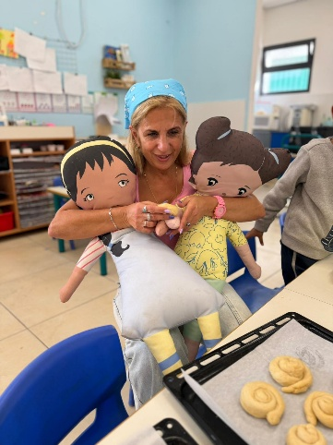
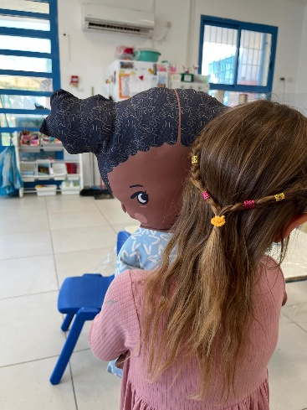

מוזיקה מדברת ערכים
מטרת התוכנית
"מוזיקה מדברת ערכים" היא תוכנית שנתית חדשנית המשלבת בין מוזיקה, תרבות וערכים חברתיים, מתוך תפיסה כי למוזיקה יש כוח ייחודי לחבר בין אנשים, לעורר רגשות וליצור למידה משמעותית. התכנית מבקשת לטפח בקרב הילדים ערכים של שייכות, סובלנות, פלורליזם, קיימות, סולידריות חברתית, חירות ואקטיביזם חברתי, באמצעות מפגש חווייתי עם עולמות מוזיקליים מגוונים מהארץ ומהעולם.
מה כוללת התוכנית?
התוכנית בנויה כתוכנית שנתית המלווה את הילדים לאורך מעגל השנה ומחברת בין ערכים מרכזיים, מועדי ישראל ותרבויות מוזיקליות שונות. כל יחידה עוסקת בערך חברתי אחר באמצעות היכרות עם סגנון מוזיקלי ייחודי, כגון פלמנקו, מוזיקה אפריקאית, בלוז, כליזמר, מוזיקה מזרחית, מוזיקה של עמים ילידיים ועוד.
מה מקבלים צוותי הצהרון?
צוותי החינוך מקבלים תכנית עבודה שנתית מלאה הכוללת עשרות פעילויות מוזיקליות, מערכי תוכן מובנים, חומרי עזר, שירים, סרטונים וחומרים מוקלטים המלווים כל נושא וערך לאורך השנה. בנוסף, התוכנית כוללת ערכת כלי נגינה עשירה ומגוונת לשימוש הילדים והצוותים, ובה בין היתר תופי דג'מבה אפריקאיים, קערות טיבטיות, קסטנייטות, תופי מרים, דרבוקות, קחון, מקלות גשם וכלים נוספים המאפשרים התנסות מוזיקלית פעילה וחווייתית.

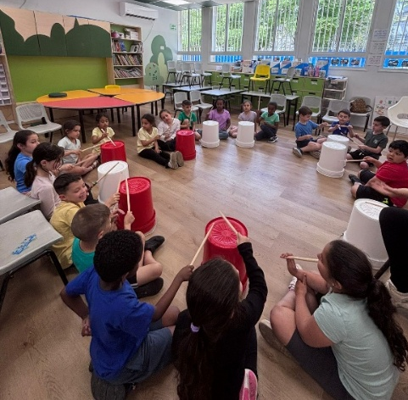
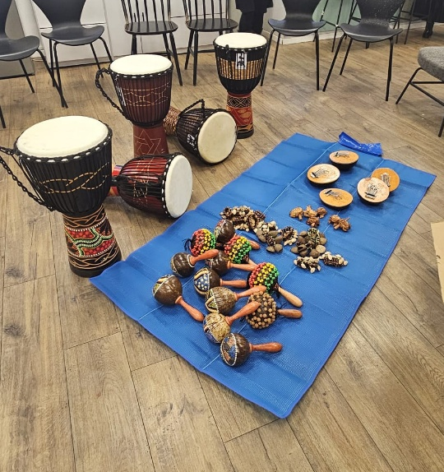

"שורשים של ערכים"
מטרת התוכנית
"שורשים של ערכים" היא תוכנית שנתית לצהרוני גני ילדים, שנועדה לחבר בין עולמם של הילדים, הטבע והקהילה, תוך טיפוח ערכים חברתיים, רגשיים וסביבתיים. התוכנית מזמינה את הילדים להתבונן בסביבה, לשאול שאלות, לחקור, ליצור ולחוות, ובמקביל לפתח תחושת אחריות, אכפתיות, שייכות וכבוד לעצמם, לאחרים ולסביבה שבה הם חיים.
מה כוללת התוכנית?
התוכנית כוללת כ־100 הפעלות חווייתיות וקצרות, המותאמות לילדי הגן וניתנות ליישום כחלק משגרת הצהרון. כל פעילות נמשכת כ־15 דקות בממוצע וניתן לשלב אותה באופן יומיומי, ללא צורך בהיערכות מורכבת או במשאבים מיוחדים.
התכנים בתוכנית בנויים לאורך כל שנת הפעילות ומחולקים בהתאם לעונות השנה, לחגים ולמועדים המרכזיים.
מה מקבלים צוותי הצהרון?
צוותי הצהרון מקבלים מאגר עשיר ומובנה של פעילויות מוכנות להפעלה, המסודרות לפי חודשי השנה והמועדים השונים. התוכנית מאפשרת לצוותים לשלב תכנים ערכיים ואיכותיים בשגרה היומיומית בצורה פשוטה ונגישה, תוך יצירת רצף חינוכי לאורך השנה.

